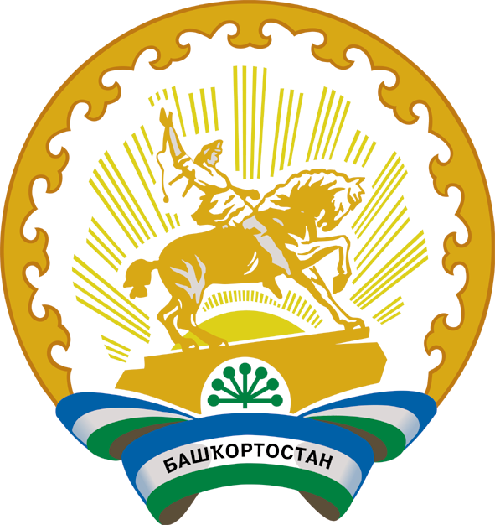
Башкортостан РеспубликаҺы  БӨрӨ районы  муниципаль районыныҢ  БАХТЫБАЙ ауыл советы  ауыл билӘмӘҺе  хакимиӘте  452476, Боро районы,,  Бахтыбай аулы, Панфилов урамы, 17  тел. 8(34784) 3-96-54 |  | АДМИНИСТРАЦИЯ  СЕЛЬСКОГО ПОСЕЛЕНИЯ БАХТЫБАЕВСКИЙ СЕЛЬСОВЕТ МУНИЦИПАЛЬНОГО РАЙОНА БИРСКИЙ РАЙОН  РЕСПУБЛИКИ БАШКОРТОСТАН  452476, Бирский район,  село Бахтыбаево, ул.Панфилова, 17  тел. 8(34784) 3-96-54

КАРАР ПОСТАНОВЛЕНИЕ

«27» март 2024 й. № 21 «27» марта 2024 г.

Об утверждении муниципальной
программы «Развитие физической культуры и спорта несовершеннолетних в сельском поселении
Бахтыбаевский сельсовет муниципального района
Бирский район Республики Башкортостан» на 2024-2028 год

В соответствии с Федеральным законом от 06.10.2003г. №131-ФЗ «Об общих принципах организации местного самоуправления в Российской Федерации», от 04.12.2007г. № 329-ФЗ «О физической культуре и спорте в Российской Федерации», законы Республики Башкортостан от 05.04.2004г. № 73-з «О детско-юношеском спорте в Республике Башкортостан», от 24.11.2008г. № 68-з «О физической культуре и спорте в Республике Башкортостан», Администрация сельского поселения Бахтыбаевский сельсовет муниципального района Бирский район Республики Башкортостан ПОСТАНОВЛЯЕТ:

- Утвердить муниципальную программу «Развитие физической культуры и спорта несовершеннолетних в сельском поселении Бахтыбаевский сельсовет муниципального района Бирский район Республики Башкортостан» на 2024-2028 год.
- Настоящее постановление подлежит официальному обнародованию на официальном сайте и информационном стенде администрации.
- Контроль за выполнением настоящего постановления оставляю за собой.

Глава сельского поселения Р.Р.Байрамов

Утверждена
постановлением администрации
сельского поселения
Бахтыбаевский сельсовет
муниципального района
Бирский район
Республики Башкортостан
от 27.03.2024 г.№ 21

МУНИЦИПАЛЬНАЯ ПРОГРАММА
«Развитие физической культуры и спорта несовершеннолетних в сельском поселении Бахтыбаевский сельсовет муниципального района
Бирский район Республики Башкортостан» на 2024-2028 год

ПАСПОРТ ПРОГРАММЫ

Наименование программы | Муниципальная Программа «Развитие физической культуры несовершеннолетних и спорта в сельском поселении Бахтыбаевский сельсовет муниципального района Бирский район Республики Башкортостан» на 2023-2027 год.
Основание разработки | Федеральный закон от 06.10.2003г. №131-ФЗ «Об общих принципах организации местного самоуправления в Российской Федерации», от 04.12.2007г. № 329-ФЗ «О физической культуре и спорте в Российской Федерации», законы Республики Башкортостан от 05.04.2004г. № 73-з «О детско-юношеском спорте в Республике Башкортостан», от 24.11.2008г. № 68-з «О физической культуре и спорте в Республике Башкортостан».
Муниципальный заказчик программы | Администрация сельского поселения Бахтыбаевский сельсовет муниципального района Бирский район
Основной разработчик программы | Администрация сельского поселения Бахтыбаевский сельсовет муниципального района Бирский район
Цели и задачи программы | Цель:  - повышение роли физической культуры и спорта в формировании здорового образа жизни населения и лиц с ограниченными возможностями здоровья  Задачи:  - организация системной пропаганды физической активности и здорового образа жизни;  - обеспечение доступности занятий спортом для различных категорий граждан;  - укрепление и расширение материально-технической базы физкультуры и спорта.
Сроки реализации Программы | с 2024 года по 2028 год
Объемы и источники финансирования Программы | Общий объем финансирования Программы составляет 0 рублей.
Ожидаемые конечные результаты реализации Программы | - формирование здорового образа жизни и укрепление здоровья различных групп населения сельского поселения путем их массового привлечения к занятиям физической культурой и спортом;  - рост достижений спортсменов сельского поселения на районных соревнованиях;  - улучшение физической подготовленности юношей допризывного и призывного возрастов;  - повышение роли физической культуры и спорта в предупреждении антиобщественного поведения среди различных групп населения;

- Введение

Муниципальная программа «Развитие физической культуры и спорта несовершеннолетних в сельском поселении Бахтыбаевский сельсовет муниципального района Бирский район Республики Башкортостан (далее - Программа) предусматривает выполнение мероприятий, направленных на укрепление здоровья, повышение физической активности и подготовленности всех возрастных групп населения, создание условий для полноценного отдыха и здорового досуга, подготовки спортивного резерва и успешных выступлений спортсменов сельского поселения на соревнованиях.

- Содержание проблемы и обоснование необходимости
ее решения программными методами

Основополагающей задачей политики сельского поселения является создание условий для роста благосостояния населения, национального самосознания и обеспечения долгосрочной социальной стабильности. Создание основы для сохранения и улучшения физического и духовного здоровья граждан в значительной степени способствуют указанной цели. В то же время существенным фактором, определяющим состояние здоровья населения, является поддержание оптимальной физической активности в течение всей жизни каждого гражданина.
В настоящее время имеется ряд проблем, влияющих на развитие физической культуры и спорта, требующих неотложного решения, в том числе:
-недостаточное привлечение населения к регулярным занятиям физической культурой;
-недостаточный уровень материально-технической базы;
-недостаточный уровень пропаганды занятий физической культурой и спортом.
Реализация Программы позволит решить указанные проблемы при максимально эффективном управлении финансами и предоставить населению достойные условия для самостоятельных занятий массовой физической культурой и спортом и пропаганде значимости физической культуры, как важного фактора в сохранении собственного здоровья.
Наличие удобных и доступных условий для физкультурных занятий и большого количества вовлекающих спортивных мероприятий для всех желающих повлекут за собой понимание населением значимости оздоровительных физкультурных занятий, личной ответственности за собственное здоровье и здоровье своих близких и, в результате, принятия им решения в образе жизни.

- Основная цель и задачи Программы

Целью программы является следующее:
- повышение роли физической культуры и спорта в формировании здорового образа жизни населения и лиц с ограниченными возможностями здоровья.
Для достижения указанной цели Программа предусматривает решение следующих задач:
- организация системной пропаганды физической активности и здорового образа жизни;
- обеспечение доступности занятий спортом для различных категорий граждан;
- укрепление и расширение материально-технической базы физкультуры и спорта.

- Сроки реализации Программы

Программа будет реализовываться в течение 2024-2028 года.

- Механизм реализации Программы

Программа представляет собой комплекс мероприятий, направленных на решение проблем в сфере физической культуры и спорта. В решении указанных проблем должны принять участие органы местного самоуправления.
В связи с этим механизмом реализации программы предполагает:
постоянную координацию действий исполнителей программных мероприятий;
мониторинг эффективности реализации мероприятий Программы;
повышение роли спортивных общественных организаций в реализации программных мероприятий;
разработку и внедрение эффективных методик и технологий массовой физкультурно-оздоровительной работы, подготовки спортсменов и спортивного резерва.

- Финансирование и ресурсное обеспечение Программы

Общий объем финансирования Программы составляет 0 рублей .

- Система контроля за выполнением Программы

Контроль за реализацией Программы возлагается на Администрацию сельского поселения Бахтыбаевский сельсовет муниципального района Бирский район Республики Башкортостан.
Система контроля за ходом выполнения Программы предусматривает возможность ее корректировки с учетом достигнутых результатов.

- Оценка социально-экономической эффективности реализации Программы

Социально-экономическая эффективность реализации программы предполагается в:
повышении охвата населения сельского поселения занятиями физической культурой и спортом;
росте результатов, достигнутых спортсменами сельского поселения на районных соревнованиях;
снижении уровня заболеваемости различных групп населения сельского поселения;
улучшении физической подготовленности юношей допризывного и призывного возрастов;
расширение возможности для физической реабилитации и социальной адаптации лиц с ограниченными возможностями здоровья.

Приложение
к постановлению Администрации
сельского поселения
Бахтыбаевский сельсовет
муниципального района
Бирский район
Республики Башкортостан
от 27.03 2024 г. № 21

Перечень мероприятий
развития физической культуры и спорта несовершеннолетних в сельском поселении Бахтыбаевский сельсовет
муниципального района Бирский район
на 2024-2028 год

№ |  | наименование мероприятия | Исполнитель | сроки  исполнения | источник финансирования
1 |  | 2 | 3 | 4 | 5
1 | Выполнение работ по проведению мероприятий в сфере физической культуры и массового спорта:
1.1. | Проведение тестирования  (мониторинга) физической  подготовленности допризывной молодежи,  учащихся 1 - 11 классов,  воспитанников дошкольных  образовательных  учреждений |  | общеобразовательные  учреждения | ежегодно
1.2 | Организация  систематических проверок  обеспечения безопасных  условий эксплуатации  физкультурно-спортивных сооружений |  | руководители  сооружений | постоянно
1.3 | Контроль за качеством и безопасностью  физкультурно-спортивных  мероприятий |  | общеобразовательные  учреждения | постоянно
2.1 |  | Приобретение спортивного инвентаря,  оборудования | администрация сельского  поселения | 2024-2028 | Бюджет  сельского поселения. спонсорская помощь
3.1 |  | Публикация в газетах и на официальных страницах в социальных сетях информационно-  аналитических материалов, посвященных участию спортсменов | администрация сельского поселения | 2024-2028
5.1 |  | Увеличение объема двигательной  активности детей дошкольного  возраста до 6 - 8 часов в неделю | образовательные  учреждения | 2024-2028
5.2 |  | Организация летней оздоровительной  работы среди детей, подростков и молодежи | образовательные  учреждения | 2024-2028
5.3 |  | Организация и участие в межрайонных турнирах, соревнованиях | администрация сельского поселения | 2024-2028
6.1 |  | Обеспечение медицинского  обслуживания спортивных  мероприятий, спортсменов,  участвующих в спортивных мероприятиях | ФАПы | 2024-2028
6.2 |  | Проведение лекций для преподавателей  физического воспитания,  общеобразовательных  учреждений по вопросам  контроля за состоянием  здоровья воспитанников и  учащихся во время занятий  физической культурой,  спортом и самодеятельным  туризмом | ФАПы, библиотека, школа | 2024-2028

Управляющий делами: М.И.Файрузова

